Районный семинар – «За здоровьем в детский сад».
В Эвенкийском районе 3 апреля 2024 года на базе МКУ ДПО «Эвенкийский этнопедагогический центр» в п. Тура прошло районное методическое объединение педагогов дошкольного образования - «За здоровьем в детский сад», в котором приняли участие и поделились опытом педагоги детских садов п. Тура и с. Байкит. Открыла семинар заместитель директора ЭПЦ – Варламова Оксана Сергеевна, на котором были подняты разнообразные вопросы, касающиеся здоровьесберегающих технологий и здоровья современных дошкольников. Целью проведения семинара данной направленности, стало – поделиться опытом нетрадиционных технологий, методик работы в области здоровьесбережения.
Как подчеркнула Наталья Викторовна, заведующая детского сада №3 «Морозко» с. Байкит, «в настоящее время существует проблема общей ослабленности здоровья поступающих в детский сад воспитанников - это связано с высоким уровнем соматических заболеваний у детей. Поэтому сохранение и укрепление здоровья — является одной из главных задач дошкольного воспитания».
В ходе семинара были рассмотрены вопросы работы образовательных учреждений по сохранению и укреплению здоровья дошкольников. Выступающие педагоги делились опытом, обменивались мнением об использовании инновационных подходов в области здоровьесбережения дошкольников. Например, воспитатель детского сада №4 «Осиктакан» п. Тура, заинтересовала педагогов из других детских садов использованием в своей работе с детьми, технологии «Криотерапия».
Итогом семинара явились следующие выводы:
- необходимым звеном в системе мер, направленных на сохранение и укрепление здоровья дошкольников, является дифференцированный подход при организации работы с родителями по вопросам здоровьесбережения, повышение их знаний и умений в области педагогики.
- сохранение и укрепление здоровья дошкольников, формирование безопасного образа жизни должно быть целенаправленным, нравственно обусловленным процессом каждого образовательного учреждения.
- диссеминация опыта педагогических работников в сфере здоровьесбережания.
Прошедший семинар «За здоровьем в детский сад» способствовал расширению у педагогов представлений о новых педагогических технологиях и приемах формирования ЗОЖ на уроках и в рамках внеурочной деятельности;
повышению профессиональной компетентности педагогов в области здоровьесбережения дошкольников.

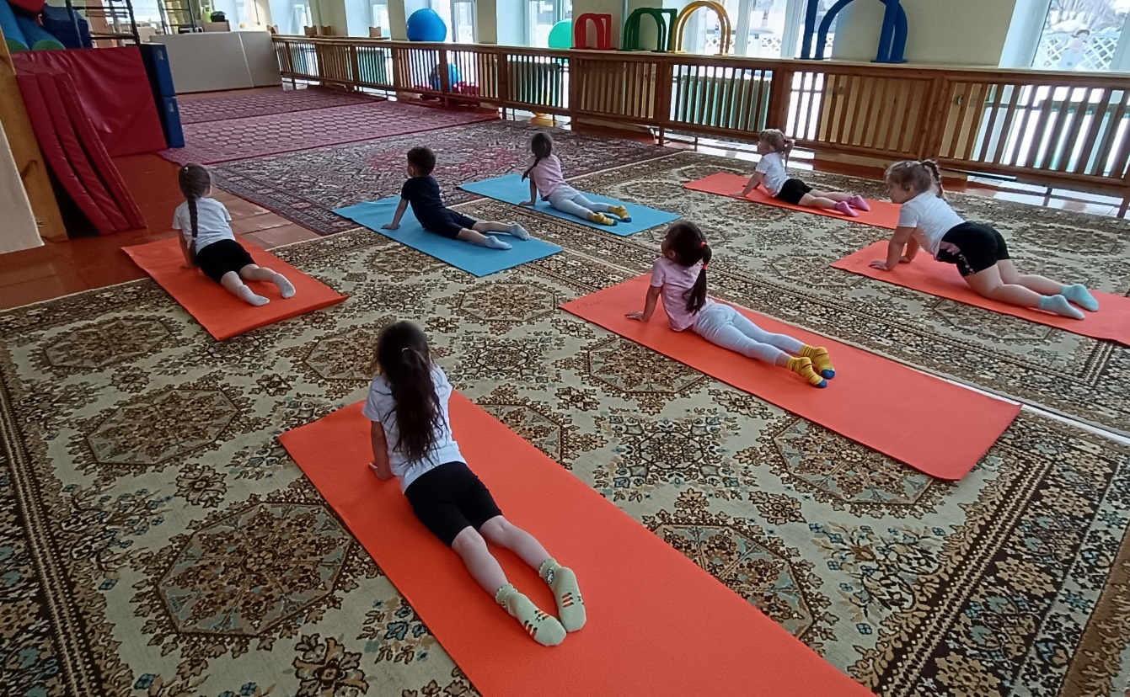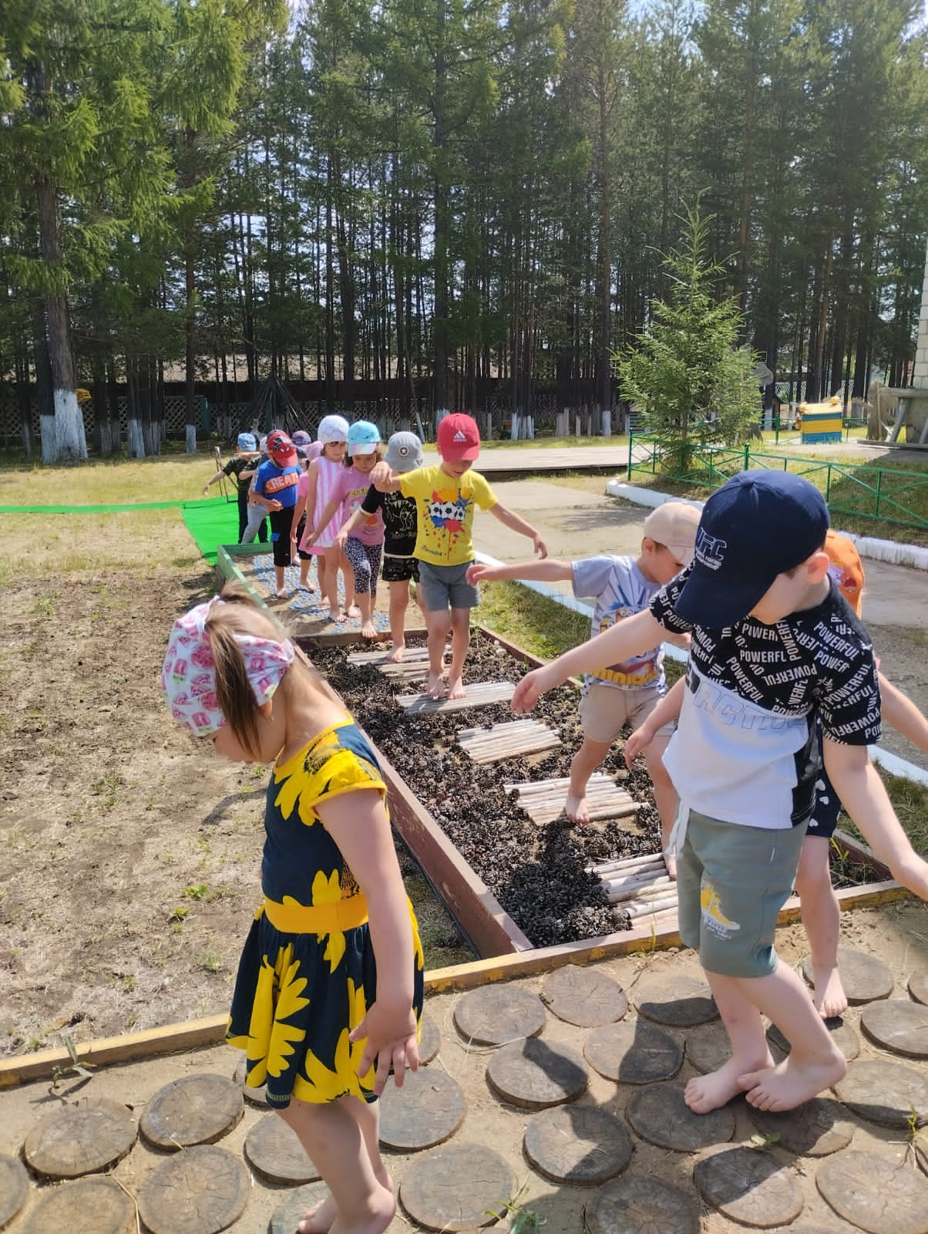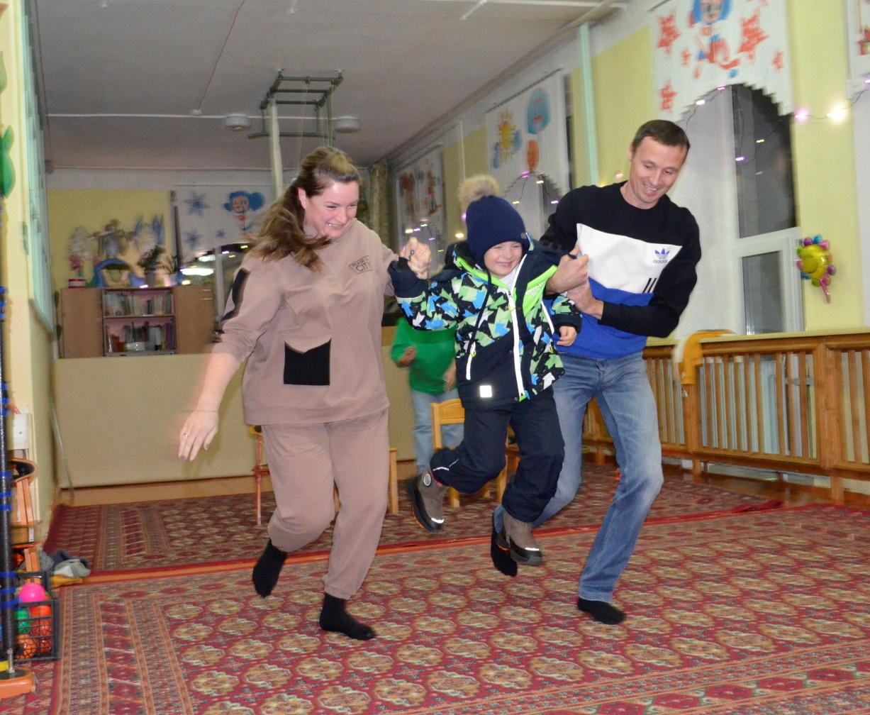

Будьте здоровы!

